Lubusko – Wielkopolski Bank Spółdzielczy w Drezdenku

mojeID – Profil Zaufany

(wskazówki dla użytkownika)

e-Urząd – Profil Zaufany w serwisie bankowości elektronicznej
Profil Zaufany umożliwia korzystanie z usług podmiotów publicznych w Internecie. Pozwala na załatwienie spraw urzędowych online. Zakładając swój Profil Zaufany podajesz dane, które jednoznacznie identyfikują Cię na stronie internetowej podmiotu, z którego usług korzystasz np. platforma usług elektronicznych ZUS (PUE ZUS) https://www.zus.pl/portal/logowanie.npi, sprawy urzędowe na stronie https://obywatel.gov.pl/. Te dane to: imię (imiona), nazwisko, data urodzenia oraz numer PESEL.
Ważne: pamiętaj aby Twoje dane osobowe i adres e-mail podane w banku były prawidłowe.
Przekierowanie do w/w usług znajdziesz po zalogowaniu w swoim serwisie bankowości elektronicznej:
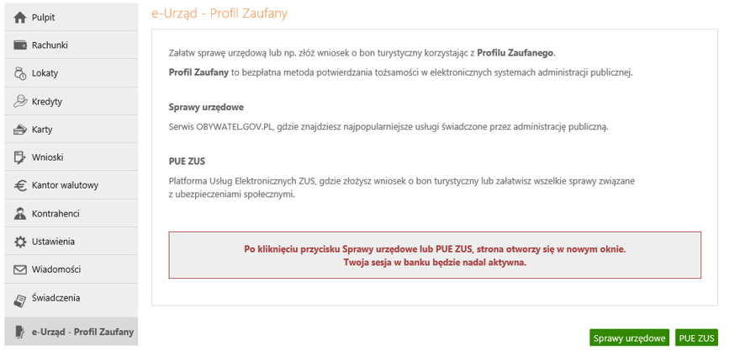
wybierz w menu zakładkę: e-Urząd – Profil Zaufany

wybranie opcji przekieruje Cię odpowiednio na stronę: https://obywatel.gov.pl/, https://www.zus.pl/portal/logowanie.npi

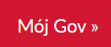
Logowanie na stronę https://obywatel.gov.pl/ przez mojeID
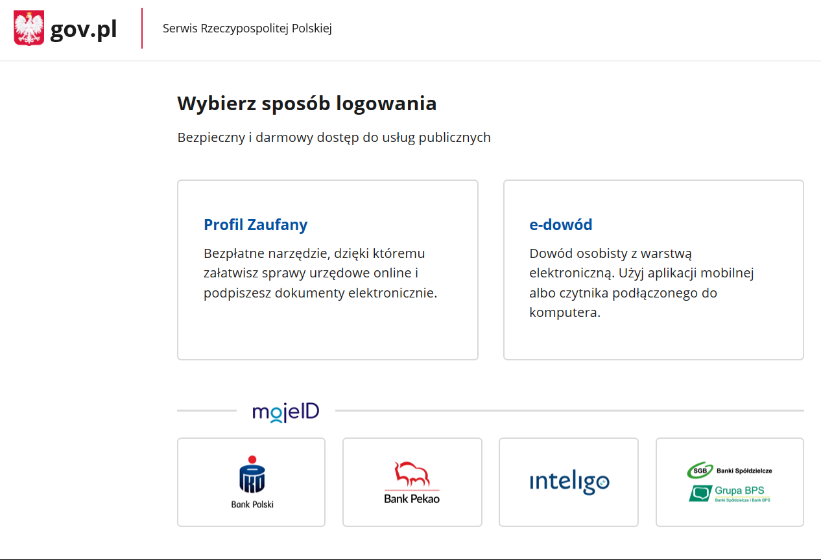
Po otwarciu strony https://obywatel.gov.pl/ przejdź na i wybierz sposób logowania:

jeżeli posiadasz Profil Zaufany wybierz tę opcję
i zaloguj się za pomocą nazwy użytkownika lub adresu e-mail

jeżeli nie posiadasz Profilu Zaufanego wybierz:
SGB Banki Spółdzielcze, Grupa BPS
i zaloguj się przy pomocy banku przez mojeID

wybierz lub znajdź swój bank i kliknij ZALOGUJ SIĘ
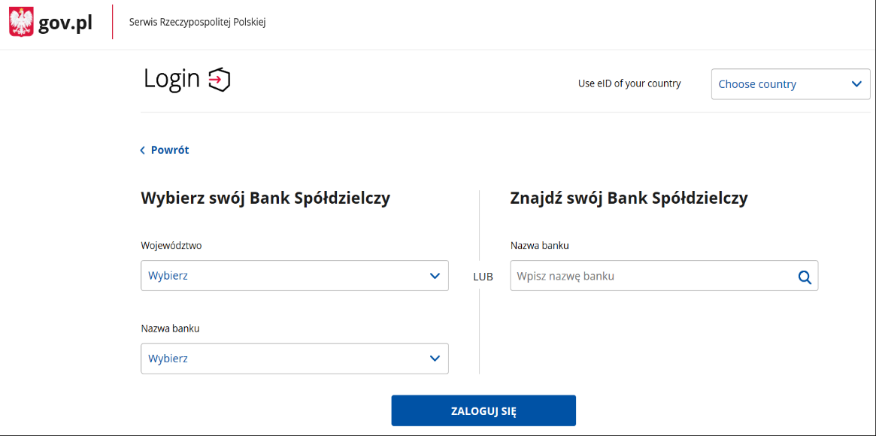
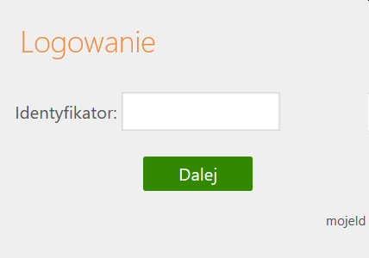

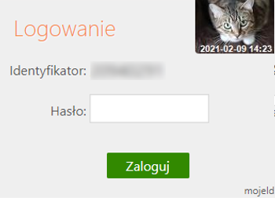
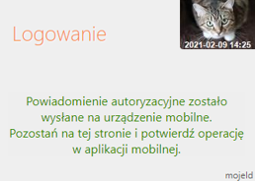
logujesz się do usługi zewnętrznej poprzez mojeID: podaj identyfikator i hasło do swojej bankowości elektronicznej, zautoryzuj operację zgodnie z metodą autoryzacji, którą posiadasz:

przeczytaj uważnie oświadczenie, upewnij się, że wszystkie dane są prawidłowe i zaakceptuj udzielenie zgody przyciskiem AKCEPTUJ

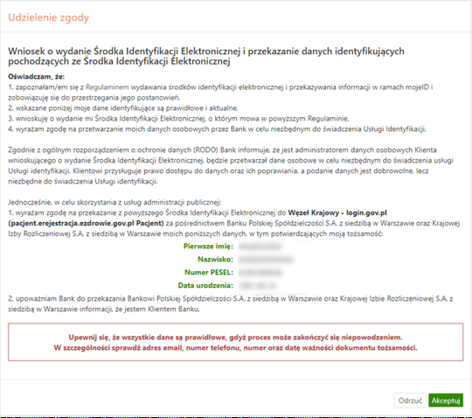

zautoryzuj operację zgodnie z metodą autoryzacji, którą posiadasz

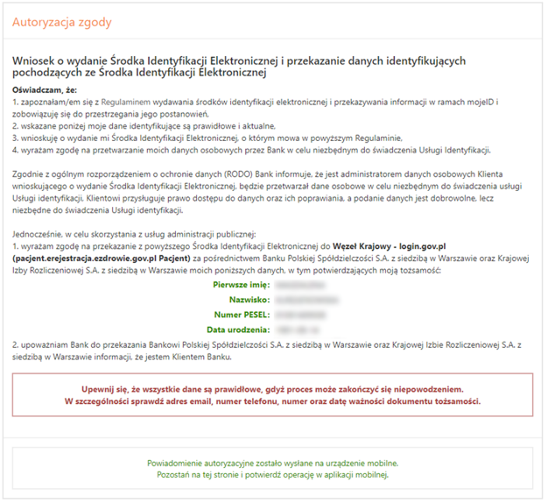

zgoda została udzielona:

Ważne: w przypadku innych podmiotów, z których usług chcesz korzystać online, postępuj analogicznie jak w powyższym przykładzie: wybierz swój bank i loguj się przy pomocy danych bankowych przez mojeID.

Logowanie na stronę https://www.zus.pl/portal/logowanie.npi przez mojeID
wybierz opcję w celu zautoryzowania logowania przez mojeID
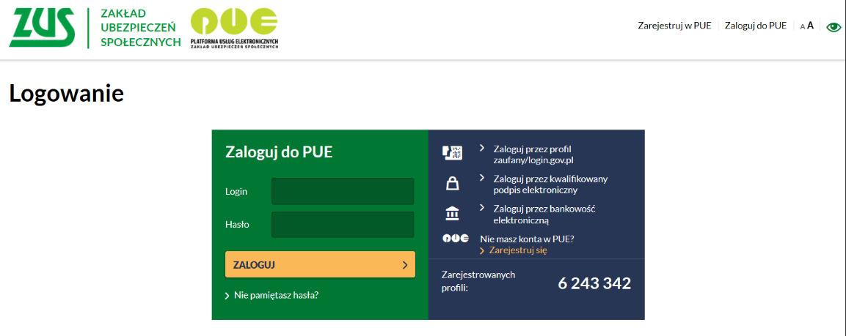

wybierz lub znajdź swój bank i kliknij ZALOGUJ SIĘ

Logujesz się do usługi zewnętrznej poprzez mojeID: podaj identyfikator do swojej bankowości elektronicznej, zautoryzuj operację zgodnie z metodą autoryzacji, którą posiadasz.
Kolejne kroki logowania i korzystania z usług PUE ZUS są analogiczne jak w punkcie 2.

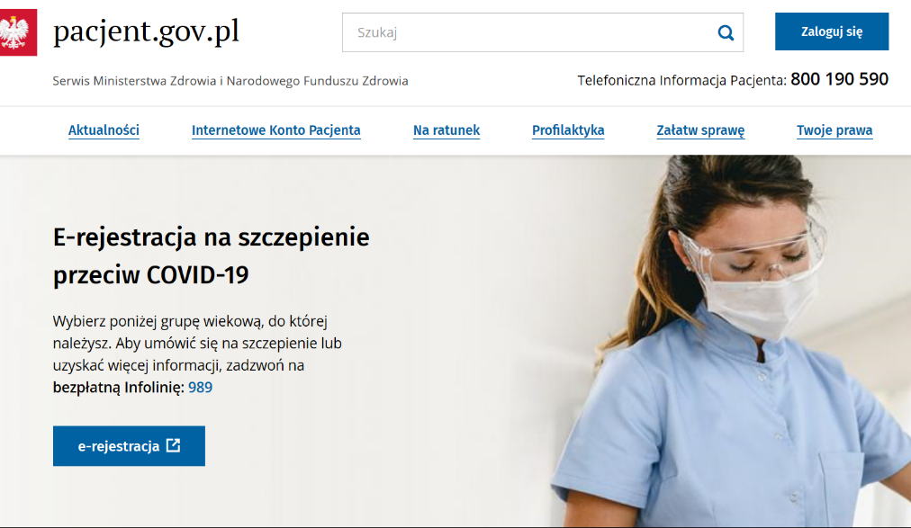
Logowanie na https://www.pacjent.gov.pl/ przez mojeID

wybierz: Zaloguj się

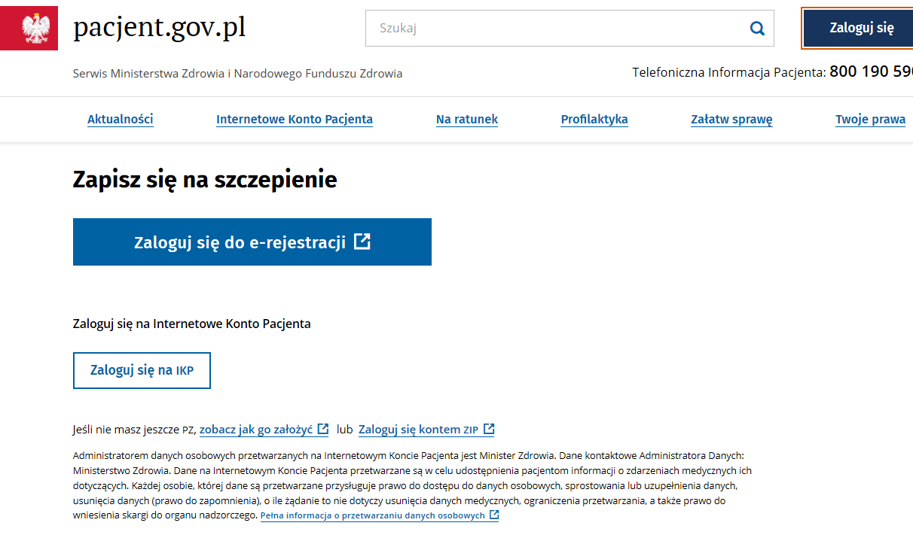
jeśli chcesz zapisać się na szczepienie wybierz: Zaloguj się do e-rejestracji

jeśli chcesz skorzystać
z Internetowego Konta Pacjenta wybierz:
Zaloguj się na IKP

wybierz swój bank
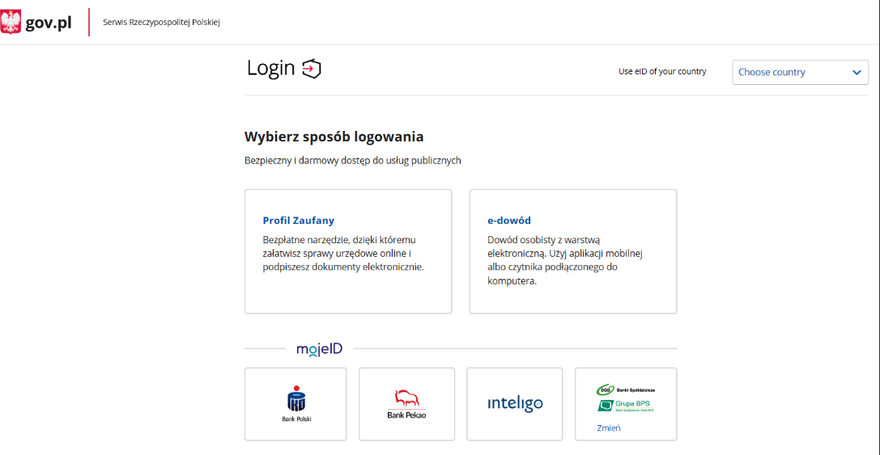

Logujesz się do usługi zewnętrznej poprzez mojeID: podaj identyfikator do swojej bankowości elektronicznej, zautoryzuj operację zgodnie z metodą autoryzacji, którą posiadasz.
Kolejne kroki logowania się na IKP czy e-rejestracji na szczepienie są analogiczne jak w punkcie 2.

Założenie Profilu Zaufanego z wykorzystaniem mojeID
Po otwarciu strony https://obywatel.gov.pl/ przejdź na i wybierz Profil Zaufany:

wybierz:
Profil Zaufany

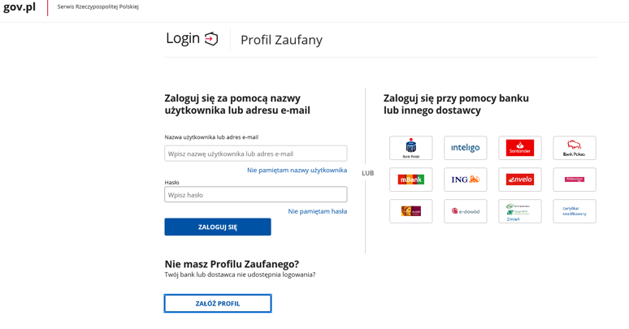

wybierz:
ZAŁÓŻ PROFIL

załóż i potwierdź Profil Zaufany online za pomocą banku lub innego dostawcy tożsamości:
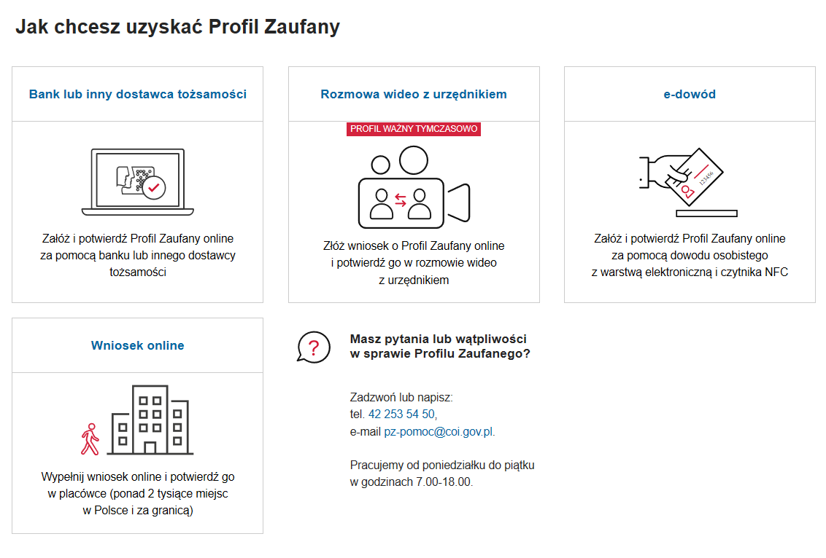

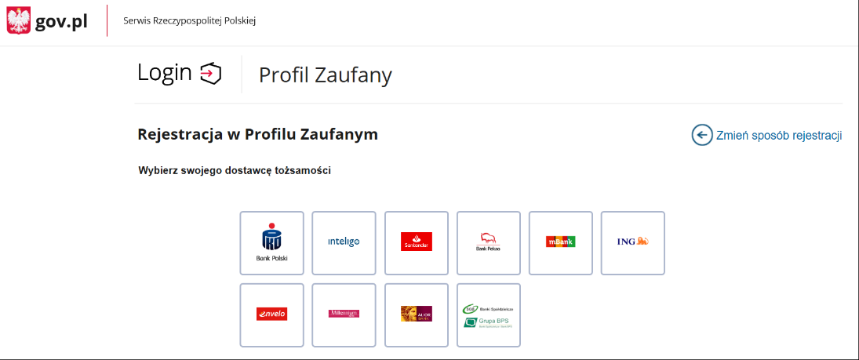

wybierz swój bank

Logujesz się do usługi zewnętrznej poprzez mojeID: podaj identyfikator do swojej bankowości elektronicznej, zautoryzuj operację zgodnie z metodą autoryzacji jaką posiadasz.
Kolejne kroki zakładania Profilu Zaufanego są analogiczne jak w punkcie 2.

Spis treści
1. e-Urząd – Profil Zaufany w serwisie bankowości elektronicznej 2
2. Logowanie na stronę https://obywatel.gov.pl/ przez mojeID 3
3. Logowanie na stronę https://www.zus.pl/portal/logowanie.npi przez mojeID 6
4. Logowanie na https://www.pacjent.gov.pl/ przez mojeID 7
5. Założenie Profilu Zaufanego z wykorzystaniem mojeID 9

